附件2：实践教学环节周次安排维护操作指南
具体操作步骤如下：
一、登陆教务管理系统，选择“实践教学子系统”，点击进入。
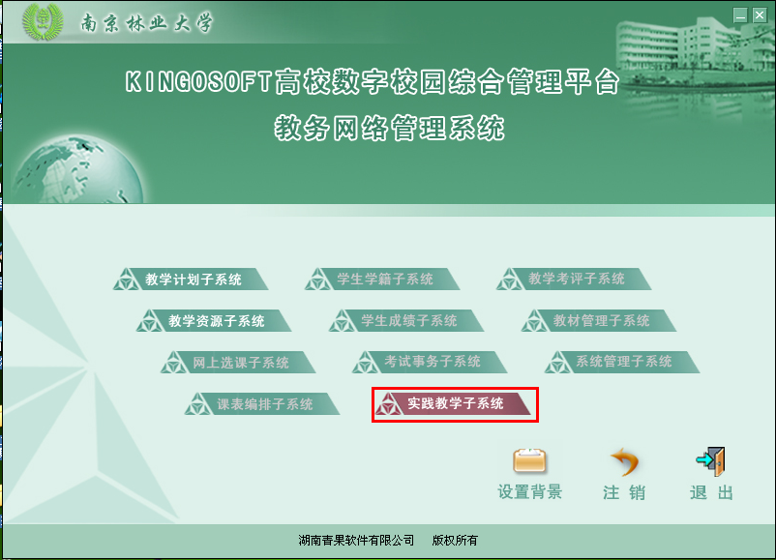
二、设置要维护的学年学期（2020-2021-2），点击确定。
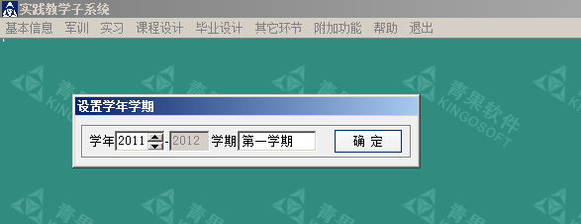
三、单击 “基本信息” 菜单，选择“分班级按环节确定周次” 菜单项。
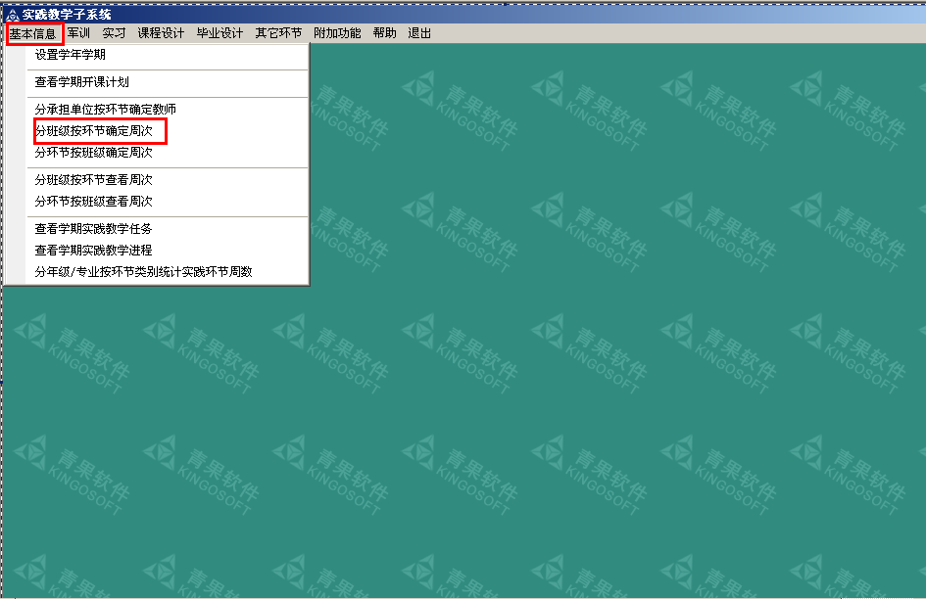

四、依次选择“年级”、“院系”、“专业”后，点击“检索”，在窗口左侧出现要维护的班级。
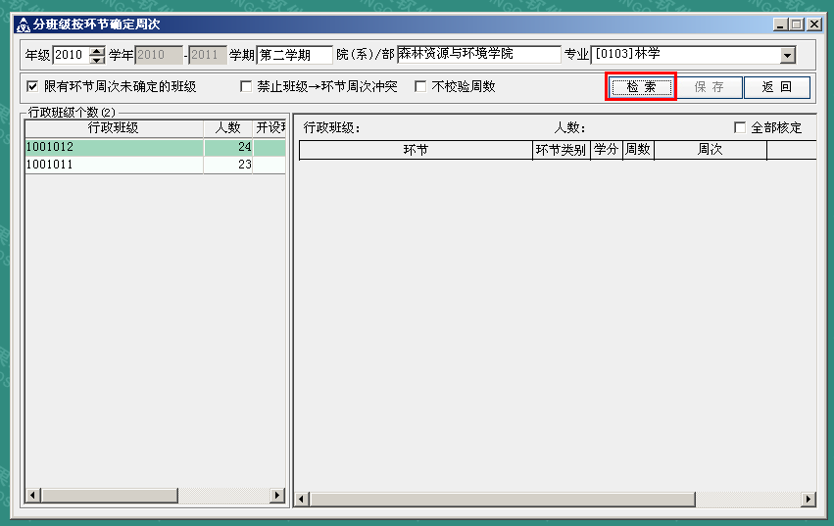
五、双击要维护的班级，在右侧窗口会出现该班级对应的实践教学环节课程。
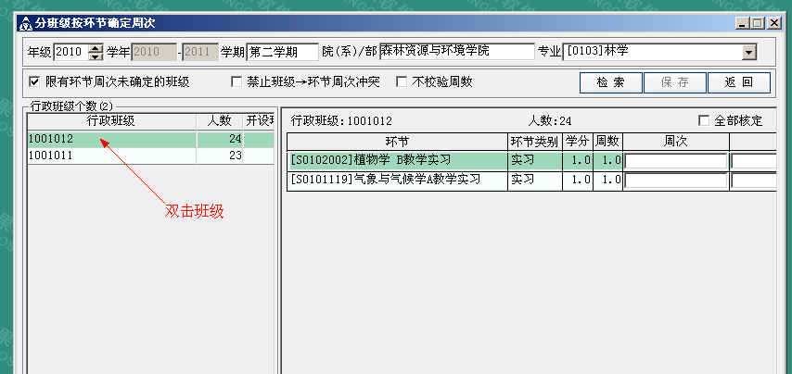

六、在“周次”栏中输入要安排的周次。
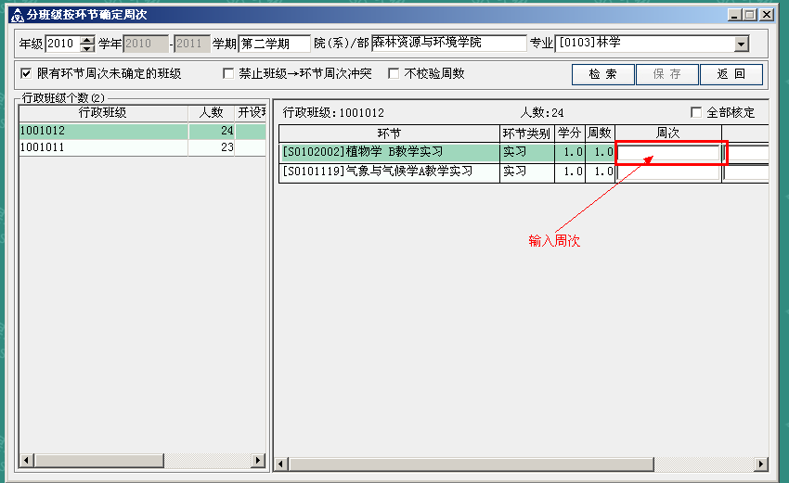
输入格式要求：
1. 一周：直接输入，如要安排在第10周，直接输入10即可；
2. 连续几周：数字间用“-”间隔，如要安排在第10到12周，输入10-12；
3. 不连续的几周：数字间用“，”间隔，如要安排在第10周和第12周，输入10，12。
七、点击“保存”，完成当前任务维护。维护完某个专业下的所有班级后，再选择其他专业；某个年级下的各专业、各班级维护完成后，再选择其他年级。
八、本院所承担的南方学院（本部）相应专业的实践教学环节的维护。在登陆系统时，部门选择“南方学院”。
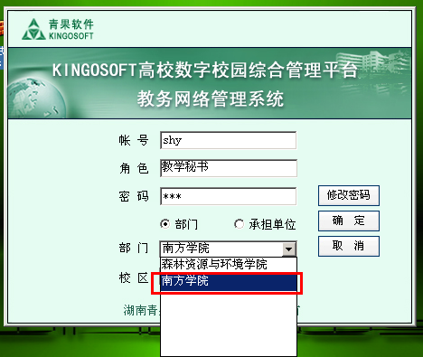
选择要维护的专业、班级、课程进行维护。
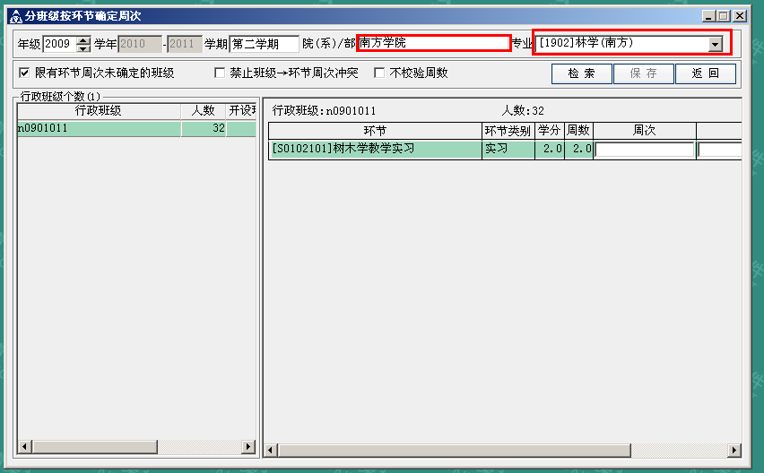
九、对已维护的周次进行查看、修改。将“限有环节周次未确定的班级”选中按钮取消，再进行检索，即可检索到已维护过周次的所有班级，点击班级后可进行已维护周次的查看、修改。
